Лекція № 7

КОЛІРНІ МОДЕЛІ ТА СИСТЕМИ

Система кольорів
Чому так багато колірних схем? Насправді їх не так вже і багато. В цілому їх все можна поділити на два типи: схеми представлення кольору від випромінюваного і відображеного світла. У нашому випадку випромінюючим об'єктом є екран монітора; об'єктом, що відображає, є папір, фарба, пігмент, які самі не випромінюють світла, а відображають світло, яке йде або від сонця, або від штучного джерела освітлення.
Людське око не здатне відрізнити колір певного кольору від кольору, одержаного шляхом змішування інших кольорів. Відвіку люди помітили цю особливість, і замість того щоб створювати мільйони фарб різних відтінків, традиційно використовується лише невелике обмежене їх число (від сотні до трьох), а всі інші фарби одержують шляхом змішування початкових. Ці початкові кольори називаються "первинними" – primary colors.
Людське око здатне розрізнити не більш мільйона кольорів. Тобто фактично зображення з великою кількістю кольорів робити не має сенсу, оскільки для людини виглядатимуть однаково.
У зв'язку з цим визначаються колірні схеми (color schemes) – набір первинних кольорів, використовуваних для отримання всіх інших кольорів
(рис. 33).
Система RGB. Екран (як і будь-яке інше невипромінююче світло тіло) – спочатку темний. Його початковим кольором є чорний. Інші кольори на ньому одержують шляхом використання комбінації таких трьох кольорів (традиційно в кольорових кінескопах використовуються три "гармати"), які в своїй суміші повинні утворити білий колір. Дослідним шляхом була виведена комбінація "червоний, зелений, синій" – RGB – red/green/blue. Чорний колір в схемі відсутній, оскільки ми його і так маємо – це колір "чорного" екрану. Отже відсутність кольору в схемі RGB відповідає чорному кольору.

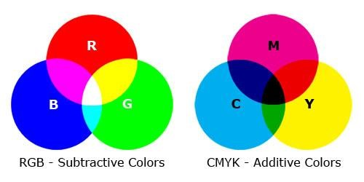

Рис. 33

Ця система кольорів називається аддитивною (additive), що в грубому перекладі означає "складаюча/доповнююча". Іншими словами ми беремо чорний колір (відсутність кольору) і додаємо до нього первинні кольори, складаючи їх один з одним до білого кольору.
Якість зображення на екрані залежить від таких чинників, як якість монітора (наскільки добре він дає "чорний" колір, наскільки дрібні точки, що утворюють зображення на екрані), якість відеосистеми (наскільки добре вона складає всі кольори з комбінації трьох кольорів), іноді від навколишнього освітлення (у темній кімнаті або на яскравому сонці).
Система CMYK. Папір є спочатку білим. Це означає, що він володіє здатністю відображати весь спектр кольорів світла, яке на нього потрапляє. Чим якісніший папір, чим краще він відображає всі кольори, тим він нам здається біліше. Чим гірший папір, чим більше в ньому домішок і менше білил, тим гірше він відображає кольори, і ми вважаємо його сірим.
Протилежний приклад – асфальт. Тільки що встановлений хороший асфальт (без домішок гальки) – ідеально чорний. Тобто насправді колір його нам не відомий, але він такий, що поглинає всі кольори світла, яке на нього падає і тому він нам здається чорним. З часом, коли по асфальту починають ходити пішоходи або їздити машини, він стає "брудним" – тобто на його поверхню потрапляють речовини, які починають відображати видиме світло (пісок, пил, галька). Асфальт перестає бути чорним і стає "сірим".
Барвники є речовинами, які поглинають певний колір. Якщо барвник поглинає всі кольори окрім червоного, то при сонячному світлі, ми побачимо "червоний" барвник і вважатимемо його "червоною фарбою". Якщо ми подивимося на це барвник при світлі синьої лампи, він стане чорним і ми помилково приймемо його за "чорну фарбу".
Шляхом нанесення на білий папір різних барвників, ми зменшуємо кількість кольорів, які він відображає. Пофарбувавши папір певною фарбою ми можемо зробити так, що всі кольори падаючого світла поглинатимуться барвником окрім одного – синього. І тоді папір нам здаватиметься фарбуючим в синій колір. І так далі.
Відповідно, існують комбінації кольорів, змішуючи які ми можемо повністю поглинути всі кольори, що відбиваються папером, і зробити його чорною. Дослідним шляхом була виведена комбінація "фуксин-ціан-жовтий" (CMY) – cyan/magenta/yellow.
У ідеалі, змішуючи ці кольори, ми повинні були б одержати чорний колір. Проте на практиці так не виходить через технічні якості барвника. У кращому випадку, що ми можемо одержати, – це темно-бурий колір, який лише віддалено нагадує чорний. Більш того вельми безрозсудно було б використовувати всі три дорогі фарби тільки для того, щоб одержати елементарний чорний колір. Тому в тих місцях, де потрібен чорний, замість комбінації трьох фарб наноситься звичний дешевший чорний барвник. І тому до комбінації CMY звичайно додається буква К (blacK) – яка означає чорний колір.
Білий колір в схемі відсутній, оскільки його ми і так маємо – це колір паперу. У тих місцях, де потрібен білий колір, фарба просто не наноситься. Значить відсутність кольору в схемі CMYK відповідає білому кольору.
Ця система кольорів називається субтрактивной (subtractive), що в грубому перекладі означає "віднімаюча/виключаюча". Іншими словами ми беремо білий колір (присутність всіх кольорів) і, наносячи і змішуючи фарби, видаляємо з білого певні кольори аж до повного видалення всіх кольорів – тобто одержуємо чорний.
Якість зображення на папері залежить від багатьох чинників: якості паперу (наскільки він білий), якості барвників (наскільки вони чисті), якості поліграфічної машини (наскільки точно і дрібно вона наносить фарби), якості розділення кольорів (наскільки точно складне поєднання кольорів розкладене на три кольори), якості освітлення (наскільки повний спектр кольорів в джерелі світла - якщо він штучний).
Перехід з однієї системи в іншу. Головна трудність при переході з системи RGB в CMYK полягає у тому, що на папері (у системі CMYK) не можуть бути представлені деякі кольори, які з легкістю можна представити на екрані. Якщо на екрані просто можна зробити відтінок кольору з точністю до біта, то в змішуванні барвників (при їх неідеальній якості) такої точності добитися просто неможливо. Тому часто те, що на екрані виглядає приголомшуюче, на папері виглядає блякло і непривабливо.
У деяких програмах можна наперед перейти в режим CMYK і створювати зображення в цій схемі.

Нова модель цифрового кольору - новий погляд на колір
COLORCUBE – це тривимірна модель, за допомогою якої можна вивчати теорію цифрового кольору. Це елегантне представлення кольорів ліквідовує прірву між аддитивною і субтрактивною системою кольорів, а також визначає методи, за допомогою яких кольори зберігаються, обробляються і відтворюються в комп'ютерній технології (рис. 34).

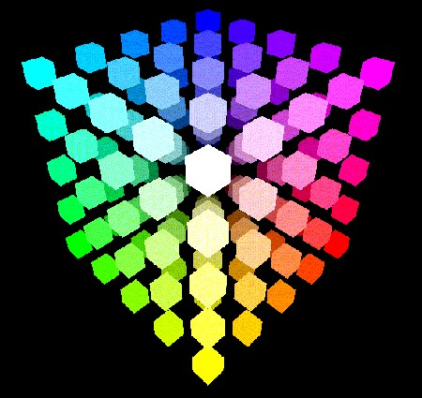

Рис. 34

Іншою популярною колірною системою є HSL (від "hue/ saturation/ lightness" – "колір/насиченість/яскравість"). У цієї системи є декілька варіантів, де замість насиченості використовується хроматичність (chroma), світимість (luminance) разом з яскравістю (value) (HSV/HLV). Саме ця система відповідає тому, як людське око бачить колір.
Аддитивний і субтрактивний колір. Телевізори, камери, сканери, монітори комп'ютерів засновані на аддитивній системі відтворення кольорів (RGB), де червоний (R), зелений (G) і синій (B) в комбінації створюють білий. Офсетний друк, цифровий друк, фарби, пластик, тканина і фотографія засновані на субтрактивній системі кольору (CMY/CMYK), де суміш ціану (C), фуксину (M) і жовтого (Y) створюють чорний колір (K).
Зберігання зображень в комп'ютері. Всі цифрові пристрої роботи з кольором зберігають, обробляють і відтворюють колір і кольорові зображення за допомогою значень RGB. Для того, щоб зберегти цифрове зображення, його спочатку треба розбити на сітку дрібних пікселів (точок). Кожен піксель заміряється на кількість в ньому червоного, зеленого і синього кольорів. Потім все зображення в цілому записується піксель за пікселем. Для зберігання зображення площею 3 квадратні дюйми з дозволом 150 точок на дюйм потрібно 202.500 пікселів або 607.500 байт.

